
pořádá :

Předvánoční mini-soustředění
(určeno nejen pro zájemce o bojová umění, ale i pro necvičící přátele a rodinné příslušníky)

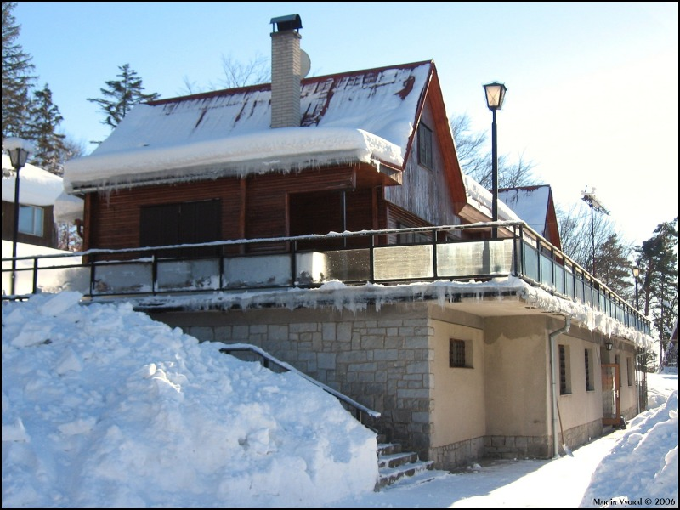

Datum: 13.-14. 12. 2008

Místo: rekreační středisko Policie ČR na Sirákově (viz mapa na 2. straně)

Začátek: v 9.00 h. sraz na místě (kdo chce jet autobusem, odjezd ze Zlína je v 08.00
h. a v 10.55 h. z 52. nástupiště, jízdné 42,-Kč, zastávka se jmenuje Liptál-Si- rákov-motorest, od ní vpravo nahoru nad motorest pod les – a opět vpravo)

Konec: v neděli dle domluvy, odhad kolem 15.00 hod, autobusy zpět jedou v 15.15 h,
16.40 h, aj.

S sebou: rekreační oděv, boty vhodné i na vycházku (i bundu a rukavice), přezůvky, hry, hudební nástroje, hygienické potřeby, peníze -kimono a spacák nebrat!
Stravování: Vlastní (vezměte sebou - v chatě je plně vybavená kuchyň), nebo ve 100 m
vzdáleném motorestu – jak kdo chce. Obchod poblíž žádný není.

Cena: 90,-Kč (snad za oba dny dohromady – v ceně ubytování vč. ložního)

Program: Lehké cvičení v postoji bude střídáno s vycházkou, odbornými debatami,
veselením se, vařením, společenskými hrami aj.

POZOR: Členové mladší 18i let nebudou pít alkoholické nápoje, a kouřit! Pokud by jste to chtěli dělat, tak raději nejezděte ...

Mapa:

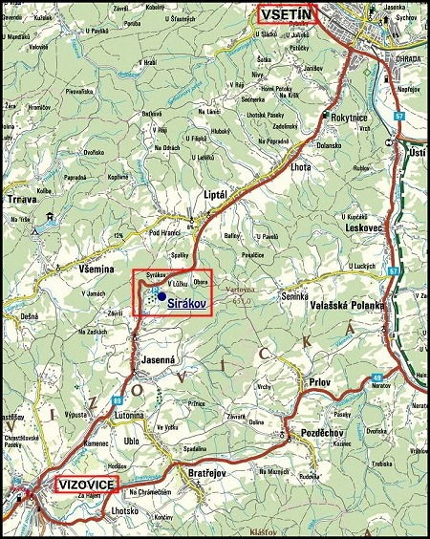

Dotazy: Michael König, tel. 608 110 609, 603 438 732, e-mail: michael.konig@seznam.cz

Pokud možno nahlaste se prosím závazně brzy, objednáno je 17 míst, lze jich objednat až 27, pokud by byl větší zájem. V případě většího zájmu mají přednost ti dříve nahlášení. Závazné objednání místa vznikne zaplacením zálohy 90,-Kč (policisté 50,-Kč)

